JMS - A API de mensageria
Vimos um dos MOM's mais famosos do mundo Java, que é o ActiveMQ. Porém ele não é o único, e a própria ideia de MOM's é bem antiga. Existe uma série de servidores e middlewares no mercado, como: IBM WebSphere, WebLogic Server Messaging, HornetQ, Artemis, Apollo ...
Imagine agora, que para produzir ou consumir mensagens a partir do código java, devemos aprender sempre a API específica desses MOM's. Porém, no final, a gente sempre cria mensagem e recebe mensagem. Para facilitar o trabalho do desenvolvedor, foi criado um padrão JavaEE em cima dessa ideia de mensageria, que é o JMS (Java Messaging Service).
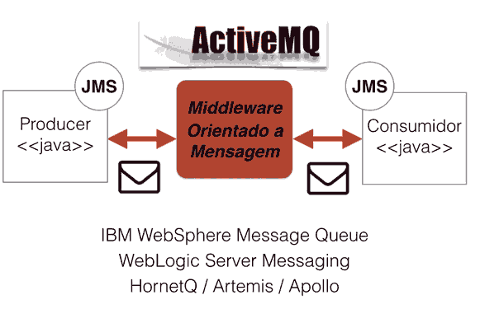
Continuaremos usando o ActiveMQ, porém o código que estaremos utilizando, serve também para um IBM WebSphere ou para um WebLogic Server Messaging. Muda muito pouco o código Java necessário para consumir ou escrever mensagens, e por debaixo dos panos, continuamos a usar o ActiveMQ.

Criação do projeto
Agora, vamos rapidamente subir o ActiveMQ, do mesmo jeito que foi feito na aula anterior(com o parâmetro 'console' na linha de comando) e acessar com "User Name: admin / Password: admin".
Para começar com os códigos, precisamos abrir também o eclipse JavaEE, e criar um projeto Java padrão. Usaremos o Java 1.8 como JRE e o nome será jms. Precisamos do arquivo do ActiveMQ no nosso projeto. Para isso, clique com o botão direito no projeto, New -> folder. Chame essa pasta de lib e então, arraste o arquivo do ActiveMQ activemq-all-5.12.0.jar para dentro dela. Após isso, dentro do eclipse, clique com o botão direito no JAR copiado e Build Path -> Add to Build Path.

Criando uma Conexão com o ActiveMQ
Com a importação do .jar feita, podemos começar com o nosso código. Crie uma classe TesteConsumidor no pacote br.com.caelum.jms. Usaremos o tempo todo importações da biblioteca javax.jms.
Criaremos uma conexão. Porém, da onde vem a nossa ConnectionFactory? O MOM vai te fornecer! A ideia é que quando o MOM é inicializado, que ele ja disponibilize essa conexão dentro de um registro. Com isso, precisamos apenas pegar essa conexão dentro de um registro, e esse é o JNDI. O nome utilizado no lookup é apresentado na documentação do MOM.
public class TesteConsumidor {
public static void main(String[] args) throws Exception{

InitialContext context = new InitialContext();

//imports do package javax.jms
ConnectionFactory factory = (ConnectionFactory) context.lookup("ConnectionFactory");
Connection connection = factory.createConnection();
connection.start();

new Scanner(System.in).nextLine(); //parar o programa para testar a conexao

connection.close();
context.close();
}
Além disso, devemos criar um arquivo jndi.properties na pasta src que copiamos do site do ActiveMQ:
java.naming.factory.initial = org.apache.activemq.jndi.ActiveMQInitialContextFactory

# use the following property to configure the default connector
java.naming.provider.url = vm://localhost

# use the following property to specify the JNDI name the connection factory
# should appear as.
#connectionFactoryNames = connectionFactory, queueConnectionFactory, topicConnectionFactry

# register some queues in JNDI using the form
# queue.[jndiName] = [physicalName]
queue.MyQueue = example.MyQueue

# register some topics in JNDI using the form
# topic.[jndiName] = [physicalName]
topic.MyTopic = example.MyTopic

Subindo o ActiveMQ em memória
Ao rodar o código aparentemente foi estabelecida uma conexão com ActiveMQ como previsto. Vamos verificar isso no console de administração do ActiveMQ. Para nossa supresa não aparece nenhuma conexão. O que aconteceu? A resposta está no arquivo jndi.properties. Repare a linha:
vm://localhost
o vm indica que o ActiveMQ subiu em memória. O ActiveMQ não precisa rodar em sua JVM dedicada. O nosso código Java não só estabeleceu uma conexão como também criou uma nova instancia do ActiveMQ! Mas com certeza isso não foi a nossa intenção pois já subimos o ActiveMQ antes separadamente. Vamos mudar isso e alterar a linha no jndi.properties:
java.naming.provider.url = tcp://localhost:61616
Rodando nossa classe de teste, vemos que não imprime nada no console, mas ao entrarmos na console de administração do (http://localhost:8161/admin/connections.jsp) ActiveMQ -> Connections, observamos que há uma nova conexão com o ID da sua máquina local.
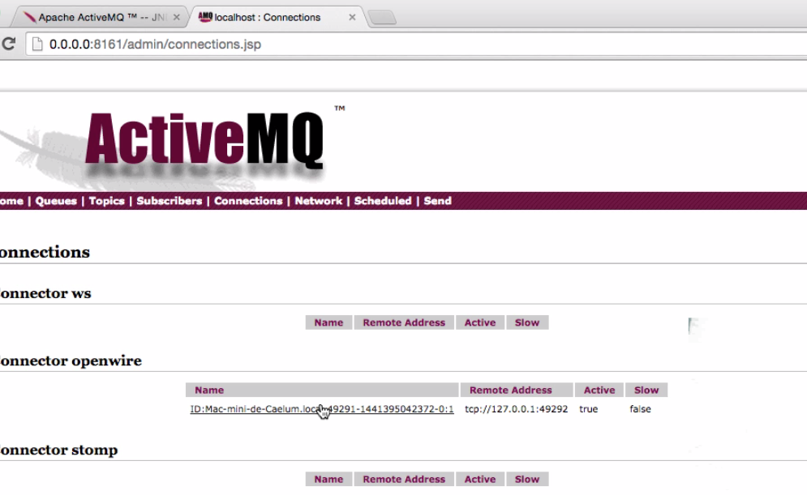

Criando um MessageConsumer
Agora queremos criar um Consumer, que irá receber nossas mensagens.
public class TesteConsumidor {
//cria context, factory, connection

Session session = connection.createSession(false, Session.AUTO_ACKNOWLEDGE);
Destination fila = (Destination) context.lookup("financeiro");
MessageConsumer consumer = session.createConsumer(fila);

Message message = consumer.receive();
System.out.println("Recebendo msg: "+ message);

session.close();
//fecha conexões
}
Ja tinhamos nossa fila de consumo, que foi criada na primeira aula. Sendo assim, o ActiveMQ disponibiliza no jndi.properties, e acessamos pelo lookup. Porém, precisamos configurar o arquivo de properties para ele saber o que procurar.
Dentro do JNDI, temos a linha:
# queue.[jndiName] = [physicalName]
Queue.MyQueue = example.MyQueue
Na direita, fica o nome da fila que foi criada no ActiveMQ, que no nosso caso é fila.financeiro. Na esquerda, fica o nome na qual usaremos para referenciar essa fila no código Java. Substituindo:
queue.financeiro = fila.financeiroCOPIAR CÓDIGO

Testando o consumidor
Assim, ja podemos acessar o nosso consumer do ActiveMQ pelo nosso código Java. Criamos também uma Message que irá receber uma mensagem do consumer e printá-la no nosso console. Rodamos a classe para criar o nosso MessageConsumer:
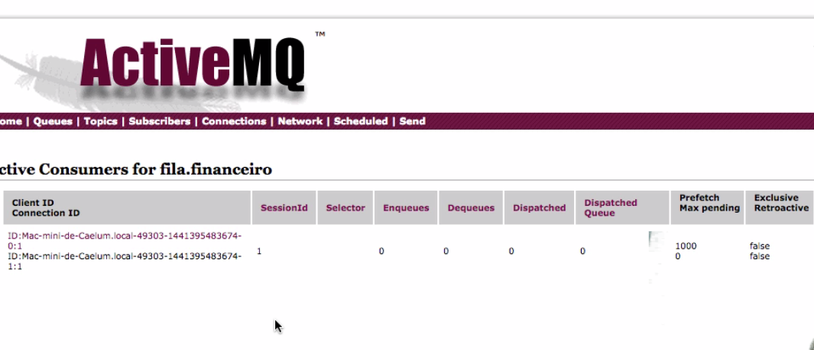
Agora para testar, enviamos uma mensagem através da console de administração.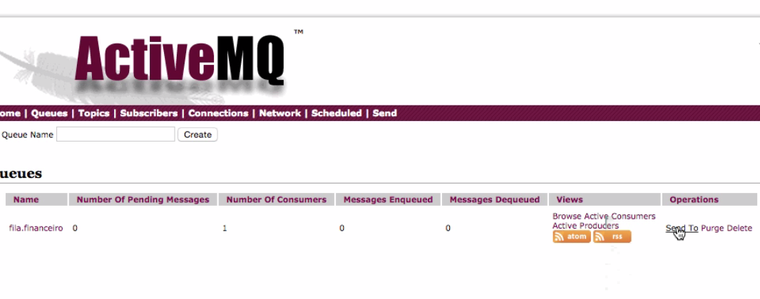
E no console...